Presseinformation
Ansprechpartnerin für
die Redaktion:
Frau Nicole Holtgreife
Alleestraße 40
59269 Beckum
T +49 2521 829940
F +49 2521 8299424
n.holtgreife@solarlux.de

Kontakt:
Solarlux GmbH
Industriepark 1
49324 Melle
T +49 5422 92710
F +49 5422 9271200
info@solarlux.com
www.solarlux.com

Melle, Oktober 2019

Rhythmischer Austausch der eigenen Art
US-Partner Nana Wall Systems zu Gast bei Solarlux in Melle

Worin unterscheidet sich der US-amerikanische Markt von dem in Deutschland oder Europa, wenn es um Fenster geht? Wie funktionieren die Solarlux-Produkte? Welche Neuerungen gibt es? Davon machten sich Ende September rund 100 Mitarbeiter von Nana Wall Systems selbst ein Bild. Der US-Vertriebspartner von Solarlux war zu Gast in Melle. Ein Austausch mit Rhythmus – in doppelter Hinsicht.

„Made in Germany“-Qualitätsware in Melle produzieren und dann in alle Welt verkaufen: Was so einfach klingt, ist in der Realität deutlich komplexer. Die Produkte müssen zum jeweiligen Markt passen – und dementsprechend mitunter verschiedene Voraussetzungen erfüllen. Beispielsweise werden in Übersee andere Schlösser verwendet als in Deutschland, weswegen Solarlux, der Hersteller für bewegliche Fenster- und Fassadenlösungen, für den US-amerikanischen Markt Glas-Faltwände mit anderen Schlössern als hierzulande baut.

Genau um solche Themen ging es beim Nana Wall Sales-Meeting auf dem Solarlux Campus, wo das Meeting alle drei Jahre stattfindet. Der Gastgeber hat sich daher wieder ordentlich ins Zeug gelegt, um Nana Wall Systems bei der Schulung zu unterstützen und für drei rundum gelungene Tage zu sorgen.
Die rund 100 aus den Staaten angereisten Vertriebler und Monteure wurden umfassend in der Produktpalette von Solarlux geschult, erörterten mit den deutschen Gastgebern aber auch neue Marketingstrategien. Es war also mehr als eine reine Produktschulung – und besonders dieser regelmäßige, intensive Austausch ist für Stefan Holtgreife, Geschäftsführer von Solarlux, schlichtweg unverzichtbar: „Damit Geschäftsbeziehungen jahrelang erfolgreich funktionieren, sind Face-to-Face-Gespräche einfach enorm wichtig. Nur so können wir uns davon überzeugen, dass beide Partner zufrieden sind und am gleichen Strang ziehen.“

Neue Wege bei den Workshops
Das offizielle Programm startete am Sonntag, 29. September, und endete am Dienstag, 1. Oktober. Der erste Tag begann gleich mit einer Überraschung: Das Team von Solarlux begrüßte Nana Wall Systems mit einem musikalischen Flashmob. Auf typischen Gegenständen aus der Produktion – von Profilen über Kanister bis hin zu Schraubenpackungen – spielten die deutschen Kolleginnen und Kollegen einen Rhythmus, der geradewegs unter die Haut ging und sofort für eine lockere Stimmung sorgte. Das gefiel den Gästen so gut, dass diese die improvisierten Instrumente auch gleich selbst ausprobierten.

Bei den Workshops ging man diesmal neue Wege: Anstatt reine Frontalpräsentationen zu bieten, setzten Veranstalter und Gastgeber vielmehr auf kleine, wechselnde Gruppen, um den Austausch untereinander zu stärken. Das hat so gut funktioniert, dass Geschäftsführer Stefan Holtgreife auch im Nachgang absolut begeistert ist: „Das war die beste Veranstaltung mit dem Partner, die Solarlux je hatte!“

Solarlux GmbH, Oktober 2019 – Abdruck frei – 2.818 Zeichen (inkl. Leerzeichen)
Um Zusendung von Belegen an die Pressestelle in Beckum wird gebeten.

Über Solarlux GmbH
Solarlux bedeutet „Sonnenlicht“: Das Leitbild des Unternehmen ist es, Räume mit mehr Helligkeit und Transparenz auszufüllen. Seit über 35 Jahren ist Solarlux Spezialist für lichtbringende Fassadenlösungen aus einer Hand. Das hochwertige Portfolio reicht von Glas-Faltwänden, Schiebefenstern, Wintergärten, Glashäusern, Terrassendächer bis hin zu Balkonverglasungen und Vorhangfassaden. Sämtliche Produkte sind Eigenentwicklungen, die auf Maß produziert werden und dem Qualitätsanspruch „Made in Germany“ entsprechen. In der Unternehmenszentrale im niedersächsischen Melle sowie in 45 Vertriebsstandorten weltweit wirken rund 850 Mitarbeiter am Erfolg mit. Als partnerschaftlicher Begleiter bei der Planung und Umsetzung von Bauvorhaben ist das deutsche Familienunternehmen auf die umfassende Unterstützung von Architekten, Bauherren und Handwerksbetrieben spezialisiert.

Bildnachweis: Solarlux GmbH
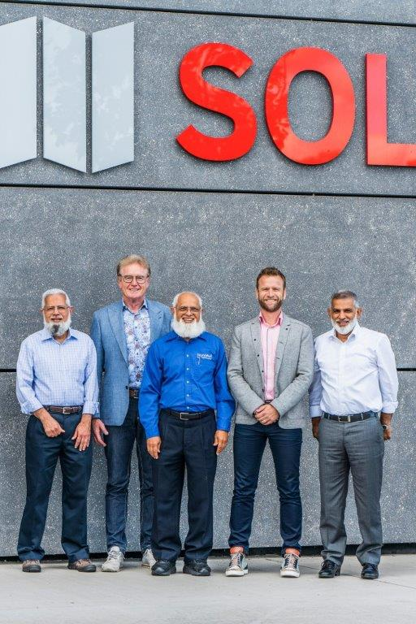
SL_NanaWall-Meeting_3271: US-Vertriebspartner Nana Wall Systems zu Gast in Melle (Von links nach rechts: Ahmad Nana, Technical Director – Herbert Holtgreife, Senior Consultant – Ebrahim Nana, CEO - Stefan Holtgreife, CEO – Ozair Nana, Commercial Director)
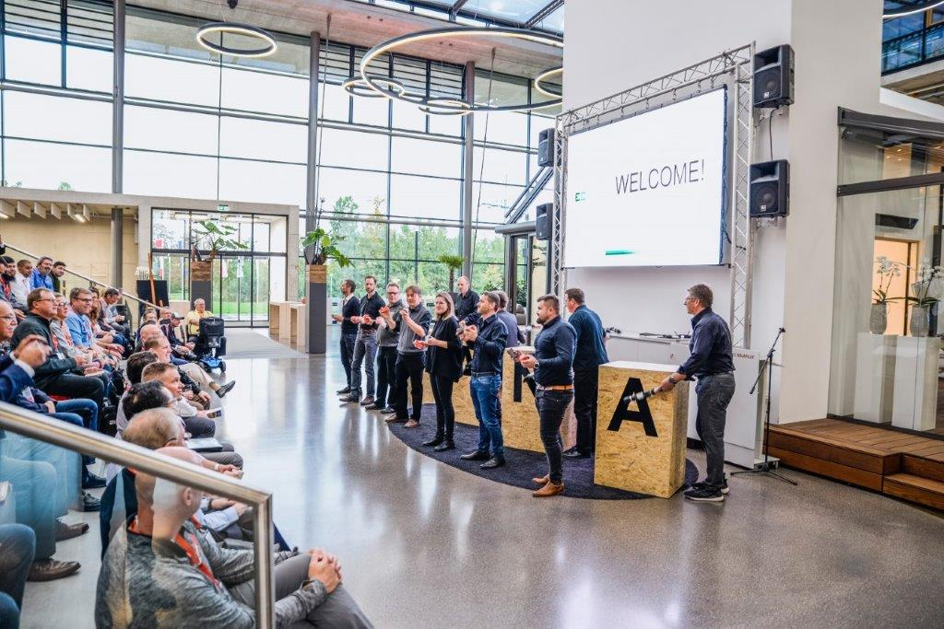
SL_NanaWall-Meeting_5138: Mit einem musikalischen Flashmob begrüßte Solarlux Nana Wall Systems auf dem Campus.

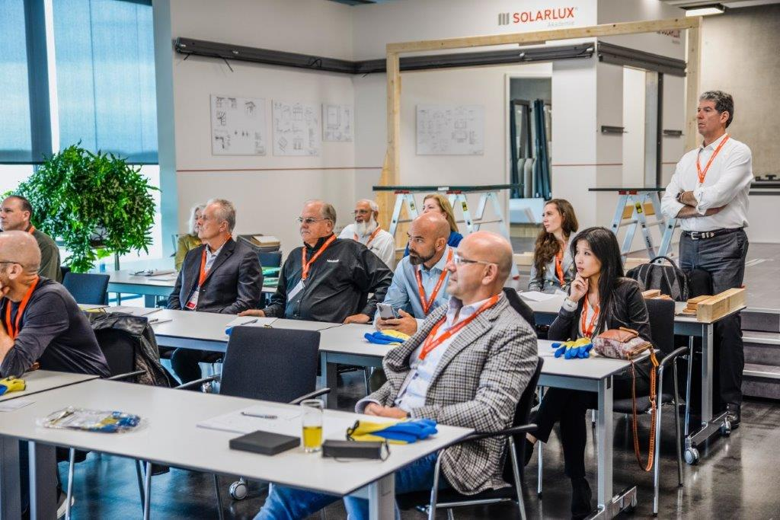
SL_NanaWall-Meeting_5163: Produktworkshops und neue Marketingstrategien standen für die rund 100 amerikanischen Vertriebler und Monteure auf dem Programm.

Copyright Bilder: Solarlux GmbH

Copyright: Wir müssen darauf aufmerksam machen, dass wir für die zur Verfügung gestellten Bilder lediglich eingeschränkte Nutzungsrechte besitzen und alle weitergehenden Rechte beim jeweiligen Fotografen liegen. Die Bilder können daher nur honorarfrei veröffentlicht werden, wenn sie eindeutig und ausdrücklich der Darstellung oder Bewerbung von Leistungen, Produkten oder Projekten des Unternehmens Solarlux GmbH und/oder ihrer Marke cero dienen. Jede andere Publikation bedarf der Genehmigung des jeweiligen Rechteinhabers/der jeweiligen Rechteinhaberin und ist in Absprache mit ihm/ihr zu vergüten

